Ditmaal een gedicht van een dichter die tot de grootste 20e-eeuwse Engelse dichters wordt gerekend. Hij behoorde tot de groep dichters “The Movement” die zich afzette tegen het modernisme en koos voor traditie en eenvoud.
Philip Larkin (1922-1985) was bibliothecaris, jazzcriticus, maar vooral dichter. Naast hem behoorde bijvoorbeeld ook Kingsley Amis tot de groep.
Het gedicht waardoor Larkin het meest bekend is geworden is het gedicht “This be the verse” (een analyse) misschien vooral door de provocerende beginregels.
Nu heb ik gekozen voor een gedicht dat tederheid en ironie combineert in een bespiegeling over de kortheid der dingen of misschien alleen een beschrijving is van de natuur, vol mededogen met het dode gras.
Het is geschreven op de datum onderaan het gedicht vermeld en gebundeld in H(igh) W(indows) in 1974. Hier is de tekst uit “Collected Poems” (1988/1990)

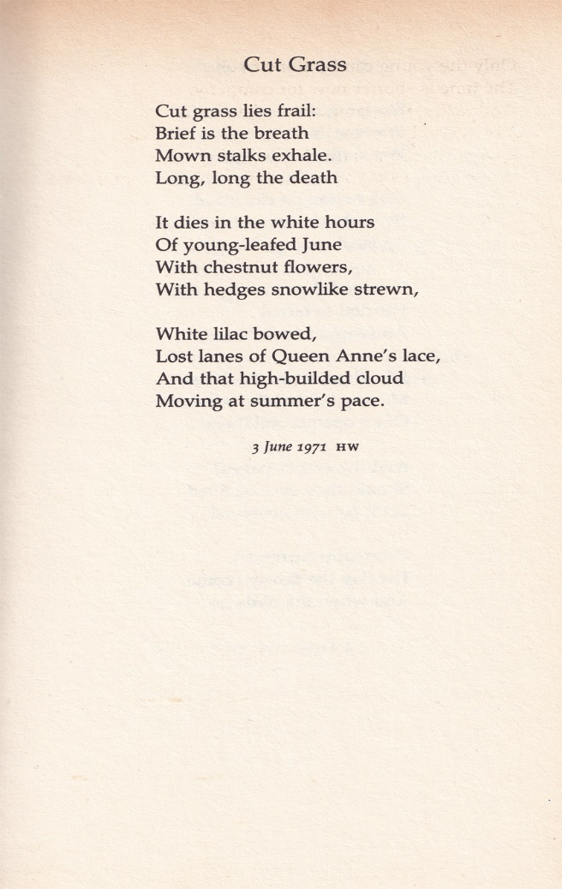
VERTALING

Gemaaid Gras

Gemaaid gras ligt er breekbaar bij:
Kort is de adem die de gemaaide
Sprieten uitademen.
Lang, lang is de dood

Die het sterft in de lichte uren
Van de jonge juni-bladeren
Met kastanje bloemen
Met heggen als met sneeuw bezaaid,

Doorgebogen witte sering,
Verdwaalde paden van wilde peen,
En die hoogopgetrokken wolk
Die beweegt in zomerse tred.

